# 河北水环境修改文档

**需31日完成**

### 工业、集中式

* 1. 与在线监测关联的弹框：增加企业名称，查询条件

另外，只显示当前企业所在区县的企业

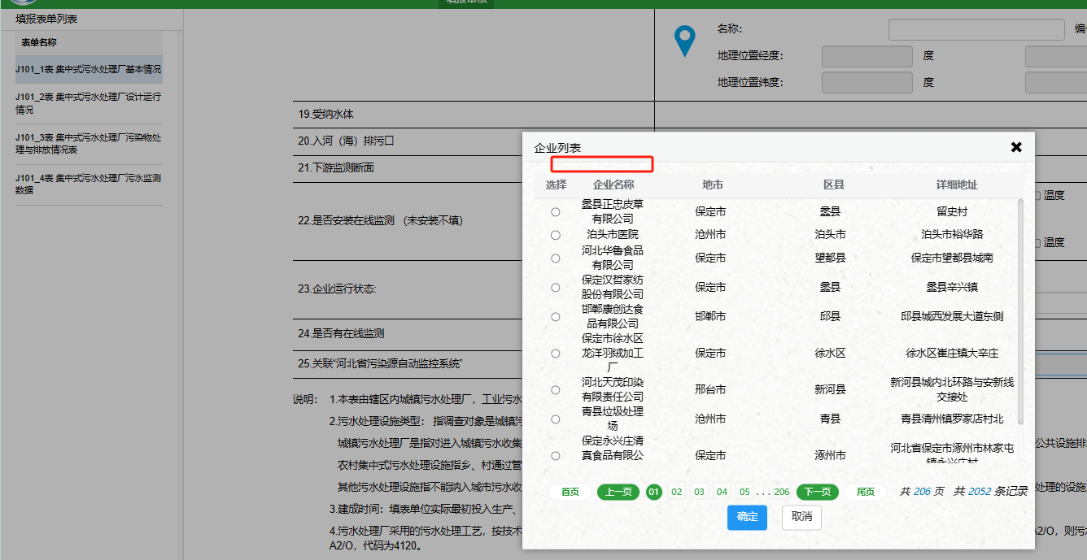

* 1. J101-3,选择其他后，文本框应为空，且必填

